[Obrigatoria] Active Directory - Contrasinais
A partires dos usuarios da tarefa anterior terás que crear unha nova configuración de contrasinais na que:
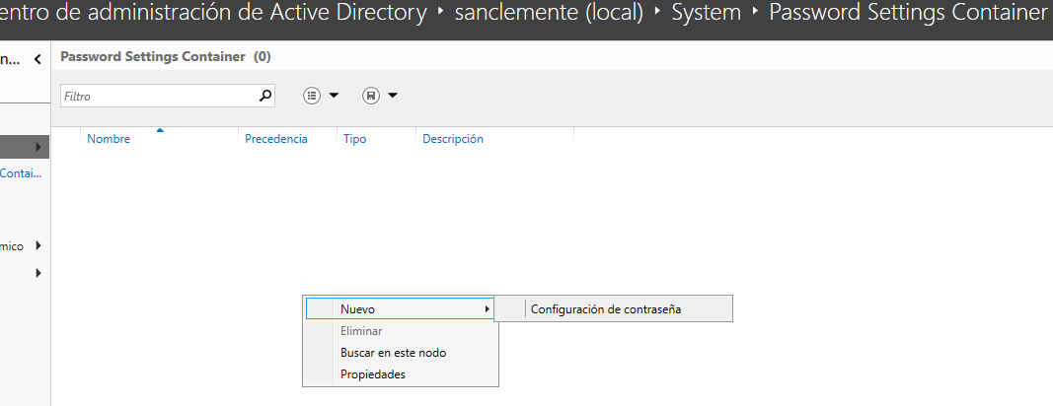
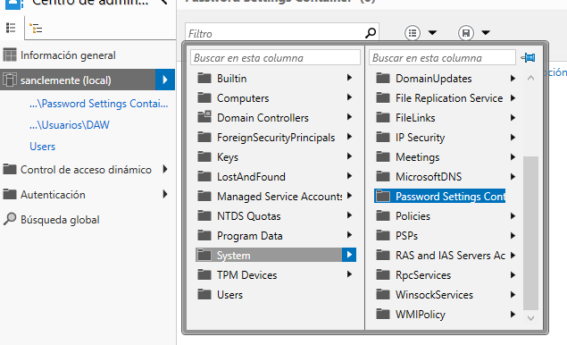

- A contrasinal rá ter como mínimo 8 caracteres e que cumpran requisitos de complexidade.
- En caso de erro de introdución de máis de 5 veces se bloquee durante 30 minutos.
- Impedir que se repitan contrasinais utilizados (ata 5).
- Que un usuario non poda mudar de contrasinal ata, polo menos, que pasase un día do seu establecemento e que, como moito, poida estar 3 meses co mesmo contrasinal.

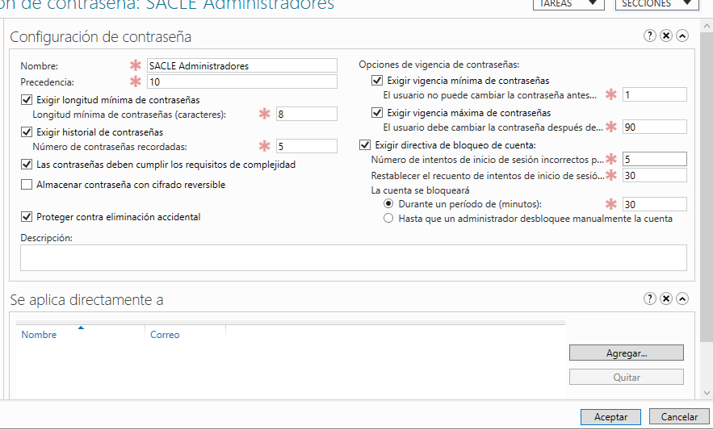

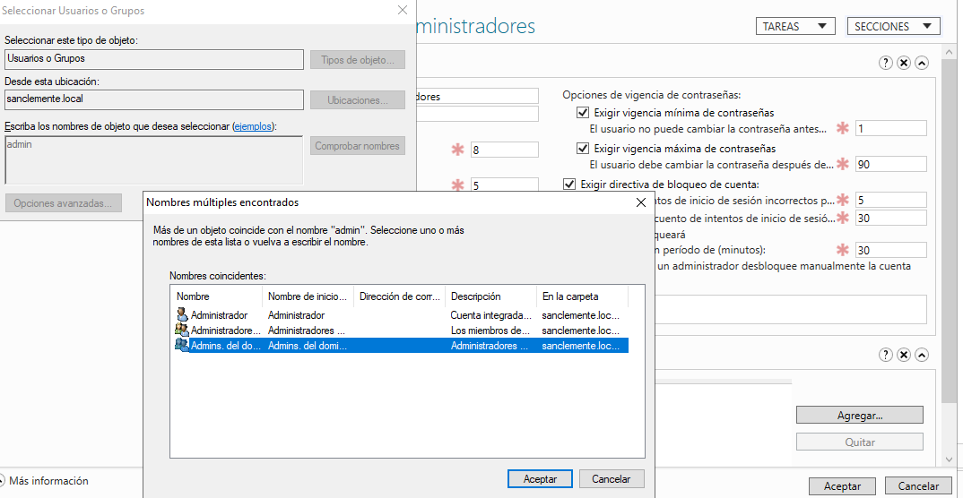

- Entra con usuarios e comproba (se podes) que os cambios se fixeron efectivos.
Probamos con contraseña de 7 caracteres:

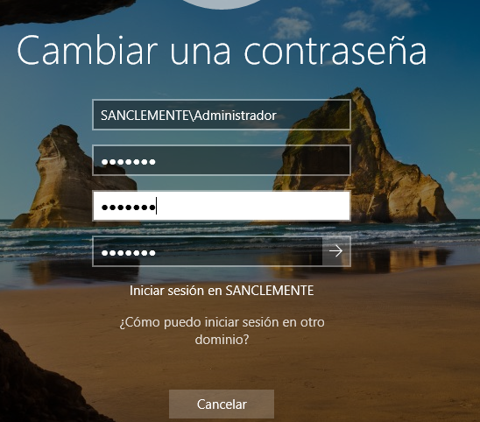

- Que ocorre co usuario Administrador do dominio e o bloqueo da conta por intentos?
Non conta o tempo de bloqueo configurado de espera para volver a intentar introducir o contrasinal. Volve a pedir ó cantrasinal ó momento.

